Эпидемиологический отчёт
Отделение: ХО
Период: Январь 2026

1. Микроорганизмы
Всего выделено микроорганизмов: 671.
- Escherichia coli — 75 (11.2%)
- Staphylococcus epidermidis — 71 (10.6%)
- Enterococcus faecalis — 61 (9.1%)
- Streptococcus salivarius — 56 (8.3%)
- Rothia mucilaginosa — 55 (8.2%)
- Enterococcus faecium — 52 (7.7%)
- Klebsiella pneumoniae — 45 (6.7%)
- Streptococcus viridans — 42 (6.3%)
- Staphylococcus hominis — 35 (5.2%)
- Staphylococcus aureus — 26 (3.9%)
- Staphylococcus haemolyticus — 25 (3.7%)
- Malassezia furfur — 22 (3.3%)
- Streptococcus gallolyticus — 16 (2.4%)
- Enterobacter cloacae — 15 (2.2%)
- Bacillus cereus — 11 (1.6%)
- Klebsiella oxytoca — 9 (1.3%)
- Neisseria perflava — 9 (1.3%)
- Serratia marcescens — 9 (1.3%)
- Pseudomonas aeruginosa — 8 (1.2%)
- Acinetobacter baumannii — 6 (0.9%)
- Corynebacterium amycolatum — 6 (0.9%)
- Neisseria subflava — 6 (0.9%)
- Candida parapsilosis — 4 (0.6%)
- Streptococcus agalactiae — 4 (0.6%)
- Lactobacillus crispatus — 3 (0.4%)
Распределение по Gram
- Gram+: 463 (69.0%)
- Gram-: 182 (27.1%)
- Грибы: 26 (3.9%)
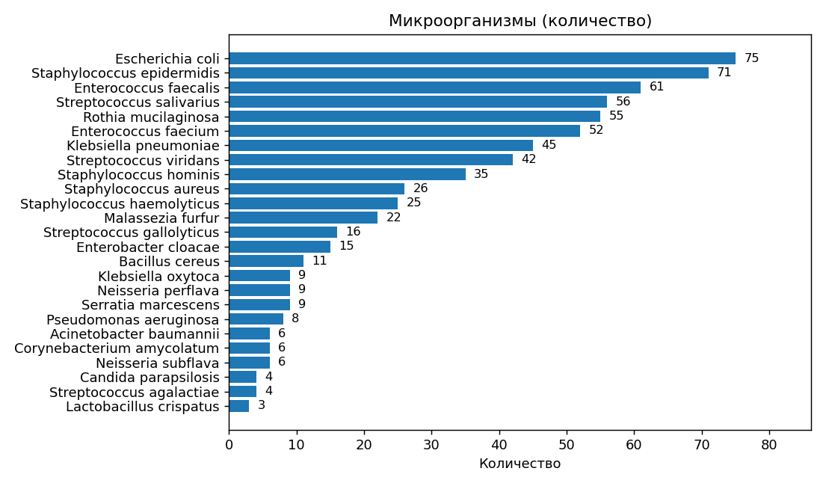
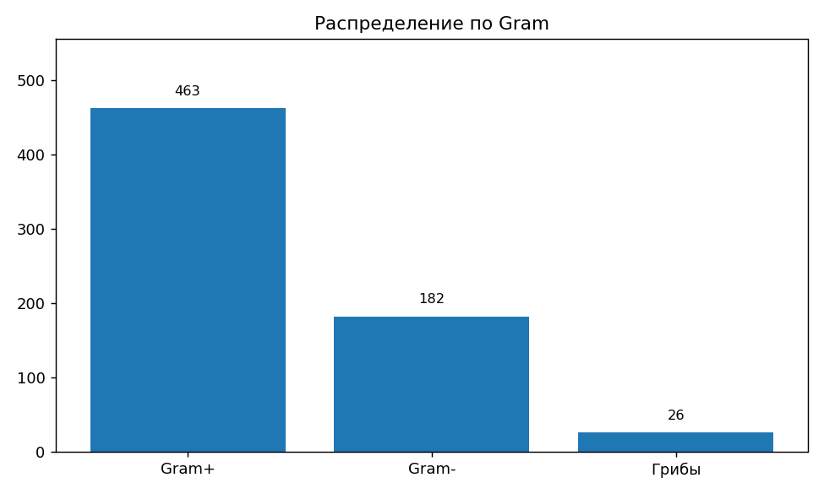

2. Локусы
- Скрининговые — 693 (97.5%)
- Мазок ректальный — 367 (53.0%)
- Мазок слизистой ротоглотки и носоглотки — 326 (47.0%)
- Нестерильные — 14 (2.0%)
- Кал — 9 (64.3%)
- Моча — 4 (28.6%)
- Отделяемое раны — 1 (7.1%)
- Стерильные — 4 (0.6%)
- Кровь венозная — 3 (75.0%)
- Дистальный конец ЦВК — 1 (25.0%)
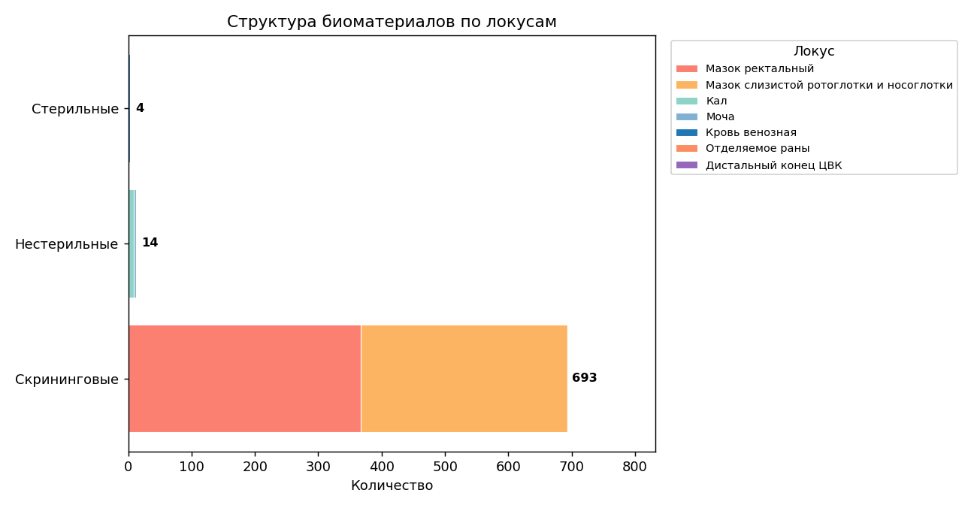

3. Резистентность
Резистентность по микроорганизмам
- Escherichia coli — R 79.9% (1820/2278)
- Staphylococcus hominis — R 75.7% (171/226)
- Staphylococcus epidermidis — R 74.1% (237/320)
- Enterobacter cloacae — R 71.0% (1770/2494)
- Klebsiella pneumoniae — R 65.7% (1169/1778)
- Serratia marcescens — R 58.4% (548/939)
- Klebsiella oxytoca — R 53.3% (491/922)
- Staphylococcus haemolyticus — R 50.6% (83/164)
- Corynebacterium amycolatum — R 40.6% (302/743)
- Staphylococcus aureus — R 29.2% (38/130)
- Bacillus cereus — R 26.4% (172/651)
- Enterococcus faecium — R 26.4% (38/144)
- Citrobacter freundii — R 26.2% (226/863)
- Morganella morganii — R 23.2% (270/1165)
- Proteus vulgaris — R 11.5% (135/1175)
- Acinetobacter baumannii — R 0.0% (0/395)
- Candida parapsilosis — R 0.0% (0/222)
- Enterococcus faecalis — R 0.0% (0/18)
- Proteus mirabilis — R 0.0% (0/1162)
- Pseudomonas aeruginosa — R 0.0% (0/321)
- Staphylococcus caprae — R 0.0% (0/343)
- Staphylococcus lugdunensis — R 0.0% (0/200)
Резистентность по антибиотикам
- Азтреонам — R 100.0% (374/374)
- Ампициллин/сульбактам — R 100.0% (352/352)
- Дорипенем — R 100.0% (425/425)
- Клиндамицин — R 100.0% (174/174)
- Меропенем (Meningitis) — R 100.0% (402/402)
- Меропенем (Other) — R 100.0% (396/396)
- Пиперациллин/Тазобактам — R 100.0% (389/389)
- Тирацикллин/Клавулановая кислота — R 100.0% (393/393)
- Бензилпенициллин — R 78.7% (166/211)
- Ампициллин — R 71.8% (575/801)
- Амоксициллин/Клавулановая кислота — R 58.0% (517/892)
- Тобрамицин — R 45.4% (242/533)
- Линезолид — R 38.4% (451/1175)
- Гентамицин — R 36.9% (439/1191)
- Амикацин — R 36.2% (484/1336)
- Цефокситин — R 33.3% (212/637)
- Цефепим — R 28.7% (378/1318)
- Цефтазидим — R 28.4% (404/1425)
- Имипенем — R 24.3% (285/1172)
- Меропенем — R 22.3% (291/1305)
- Левофлоксацин — R 15.6% (94/604)
- Ванкомицин — R 9.1% (27/297)
- Амфотерицин B — R 0.0% (0/115)
- Колистин — R 0.0% (0/55)
- Тетрациклин — R 0.0% (0/152)
- Триметоприм/Ко-тримоксазол — R 0.0% (0/422)
- Флуконазол — R 0.0% (0/107)
